第( 3 ) 週 日期：(2/25-3/2)
 | 一※提醒美勞課 | 二※提醒穿班服 | 三 | 228放假 | 228放假
回家功課 | - 數習P18-P19  - L3學習單P2  - L3句型4句、成語1、生字部首1 | - 數習P20-P21  - L3學習單P3  - 甲本P21-P24  - 聽寫訂簽 | - 數習P22-P23  - 國習L3  - 念國講P10-P13 | X | X
上課進度 | 早：晨讀+換位置  數：P27-P28  國：L3課文深究+短語  綜：模範生提名  /國聽寫/餐盒討論 | 早：數講P7  數：P29-P30  國：製作飯糰餐盒  彈1：賞花趣  彈2：課本P25/甲本P24/  國講P10 | 早：升旗  健：(數)P31-P32  國：國講形音義+成語  修辭/有時間再討論  國習 | X | X
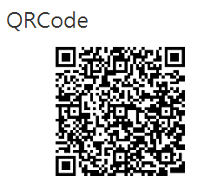
※每週進度表可參考班網 https://class.tn.edu.tw/modules/tad_web/index.php?WebID=6178
每週一都會張貼一張在教室黑板上，如果有需要整週進度時可請孩子先抄回家，謝謝！
※再次強調：臨時請假務必在早上8:00前跟小嵐老師聯繫喔！可留簡訊給我，謝謝！
※本學期沒有家長日喔！如果有需要跟小嵐老師晤談，歡迎再跟小嵐老師約時間喔！
※每週三早修要學生朝會，穿班服、戴帽子。
※每週一四體育課，請穿著適合的服裝與鞋子。
※每週一早修：晨讀。每週二五早修：數講練習。每週四早修：成語故事。

